МУНИЦИПАЛЬНОЕ КАЗЁННОЕ ОБЩЕОБРАЗОВАТЕЛЬНОЕ УЧРЕЖДЕНИЕ
МАРКОВСКАЯ ОСНОВНАЯ ШКОЛА
_____________________________________________________________________________________
155140, Ивановская область, Комсомольский район, с. Марково, Линейный переулок, д.1
тел. 8(493 52) 2-71-50 Е-mail markovskaya_osh@ivreg.ru

Исх. № 23 от 07.09.2021 Начальнику территориального отдела,
Главному государственному врачу
в г. Тейково, Тейковском, Гаврилово-Посадском, Ильинском
и Комсомольском районах Ивановской области
Фролову С.В.

информация об устранении нарушений, выявленных в ходе плановой выездной проверки 17.05.2021г.-31.05.2021г. МКОУ Марковской ОШ (по Предписанию об устранении выявленных нарушений № 79 от 31.05.2021года)
- На имя И.о. Начальника Управления образования Администрации Комсомольского муниципального района подана заявка на выделение дополнительных денежных средств для замены линолеума в спортивном зале.
- Кабинет физики оборудован умывальной раковиной с подводкой холодной и горячей воды.
- Учебная мебель установлена с учётом ростово-возрастных особенностей детей и размеров мебели.
- Для контроля температуры воздуха учебные кабинеты оборудованы термометрами.
- В классных журналах оформлены листы здоровья с указанием антропометрических данных обучающегося, группы здоровья, номера школьной мебели.
- Инструкция по использованию дезинфицирующего средства Жавель абсолют в наличие, вывешена.
- Сырьевой цех оборудован прибором для обеззараживания воздуха.
- Для приготовления питания приобретена и используется посуда из нержавеющей стали.
- В моечной вывешены инструкции о правилах мытья посуды с указанием объёмов и концентрации применяемых моющих и дезинфицирующих средств и температуры режима воды в моечных ваннах.
- На ёмкости с рабочим раствором дезинфицирующего средства указывается процентная концентрация, дата приготовления раствора, конечный срок использования.
- В ежедневном меню указывается калорийность приготовленных блюд.
- Журнал бракеража пищевых продуктов оформляется должным образом.
- В технологических картах указывается температура приготовленных блюд.
- Бутилированная вода, не имеющая документов, подтверждающих её качество и безопасность не используется.
- На имя директора МУП ЖКХ г. Комсомольска направлена претензия о несоответствии СаНПинам качества поставляемой водопроводной воды.
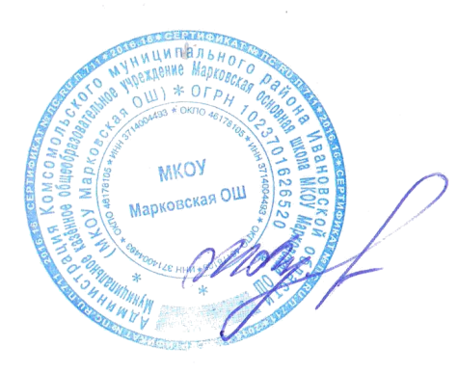

Директор:_____________________М.Н. Лучкова

